实验报告：数据选择器与加法器

一、实验目的

1熟悉中规模集成电路数据选择器的工作原理和逻辑功能。

2了解数据选择器的应用。

3掌握组合逻辑电路的设计方法，理解半加器和全加器的逻辑功能。

4掌握中规模集成电路加法器的工作原理及其逻辑功能。

二、实验原理

数据选择器：

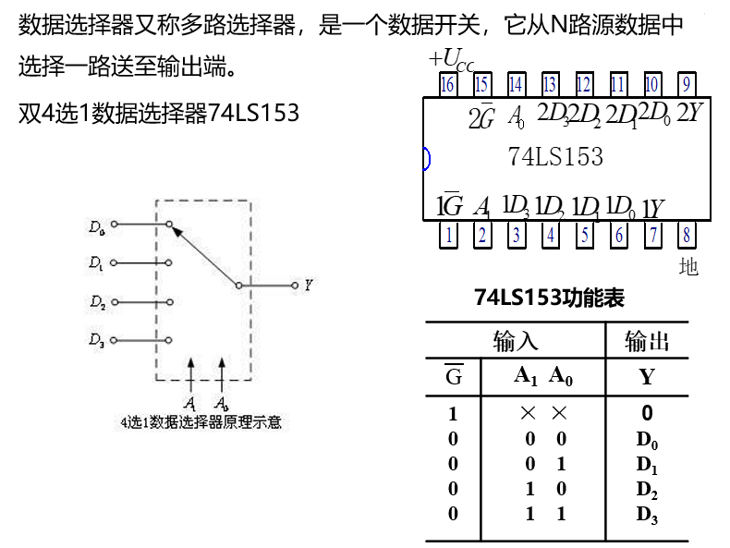

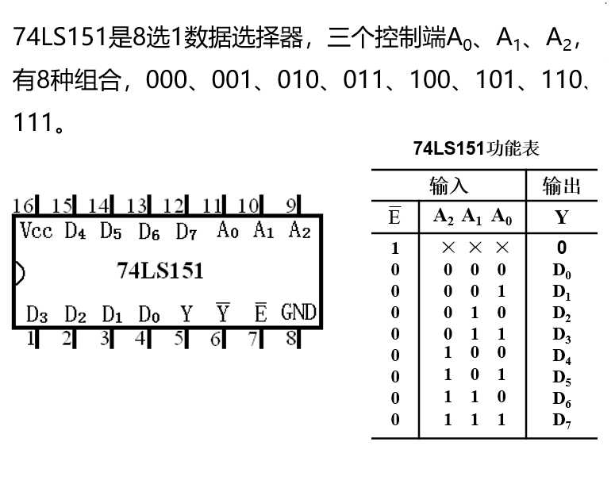

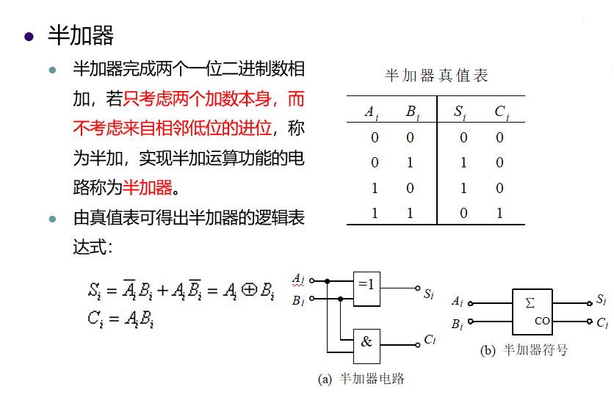 加法器：

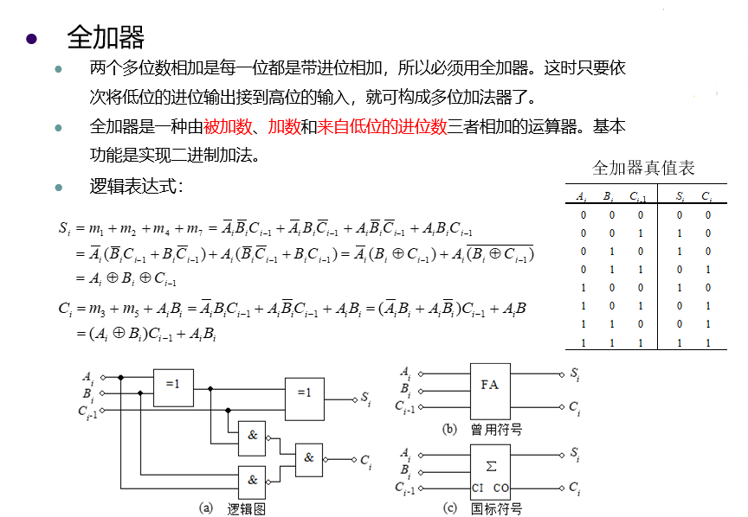

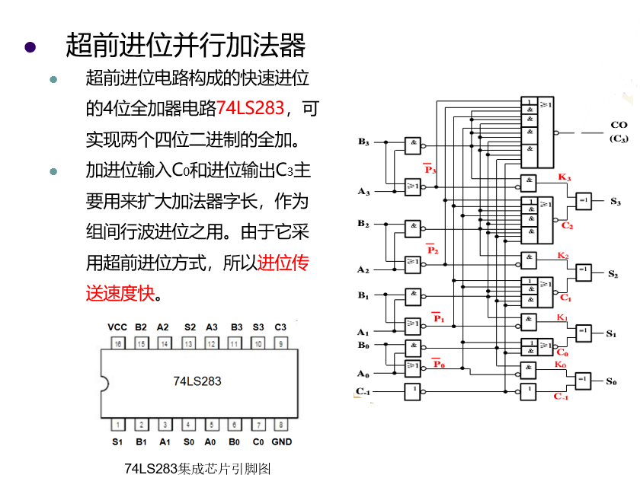

三、实验内容与实验分析

1、验证4选1数据选择器74LS153的逻辑功能并记录真值表。

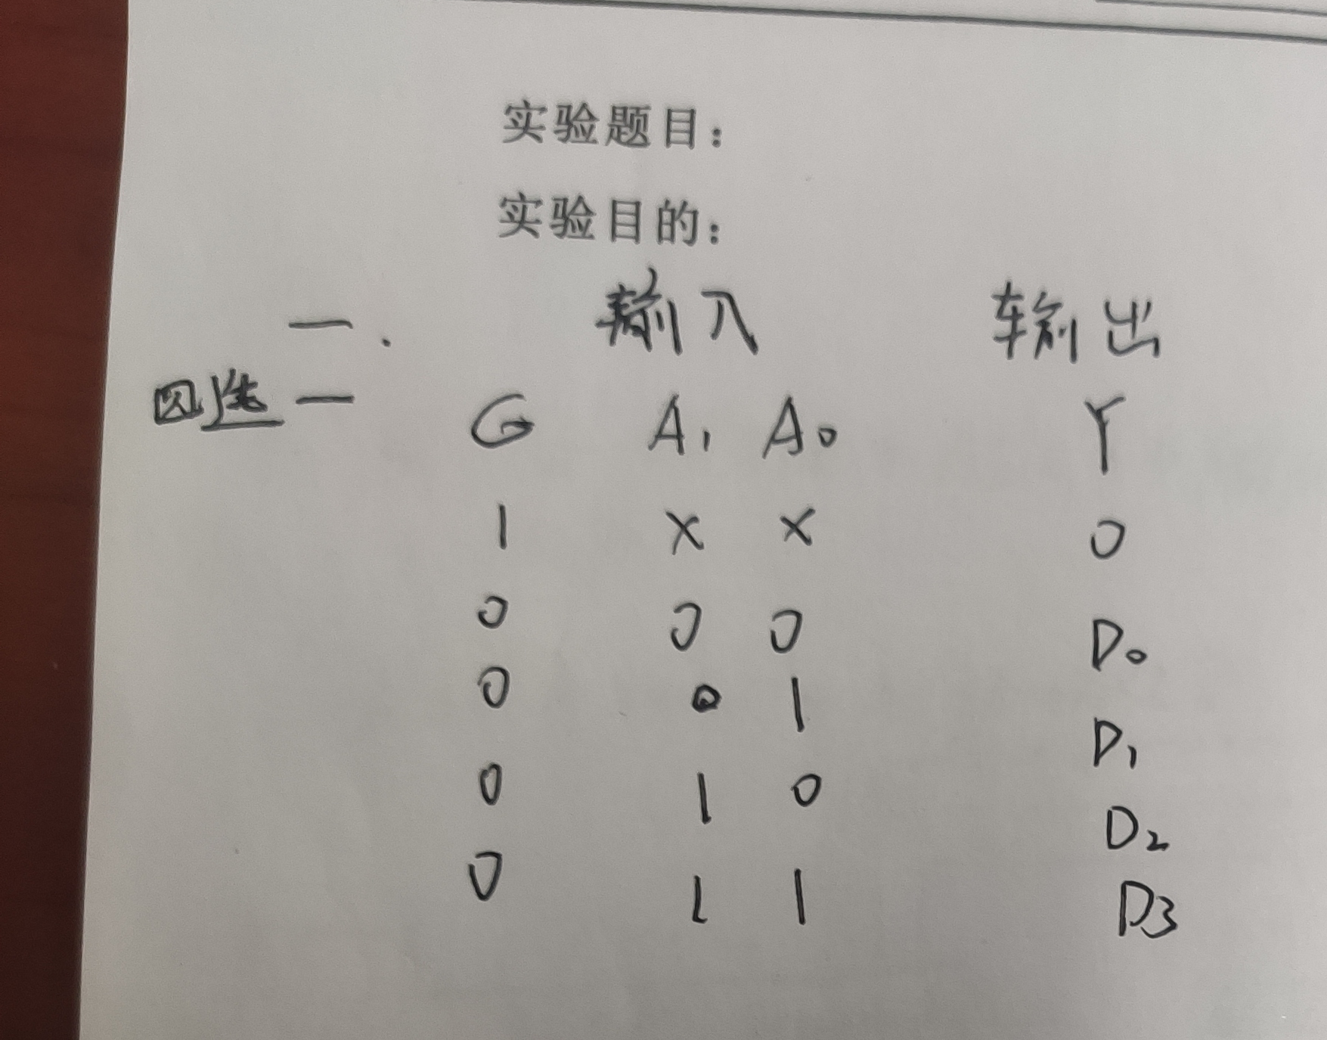记录得四选一真值表如下图所示：

2、将两个四选一数据选择器连接成一个八选一数据选择器

连接电路如图所示

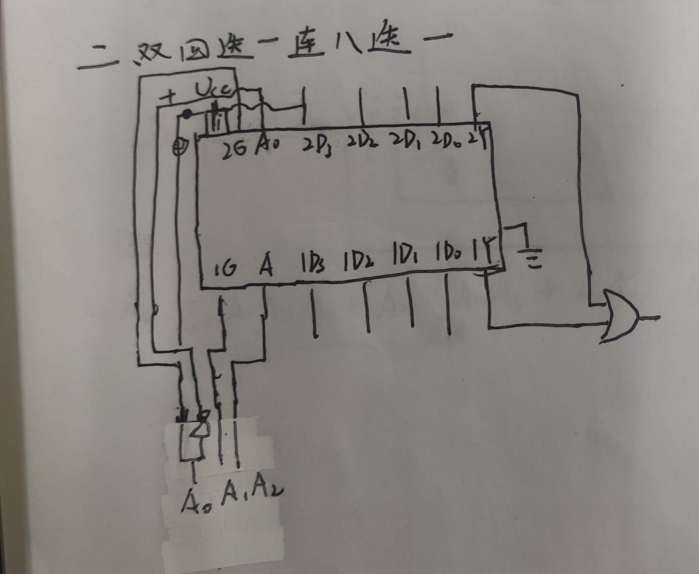

将两个四选一数据选择器的G端相连作为A0，原来的A0，A1端作为选择端，原来两个输出端取或可得到一个八选一数据

3、验证8选1数据选择器74LS151的逻辑功能并记录真值表

真值表记录如下：

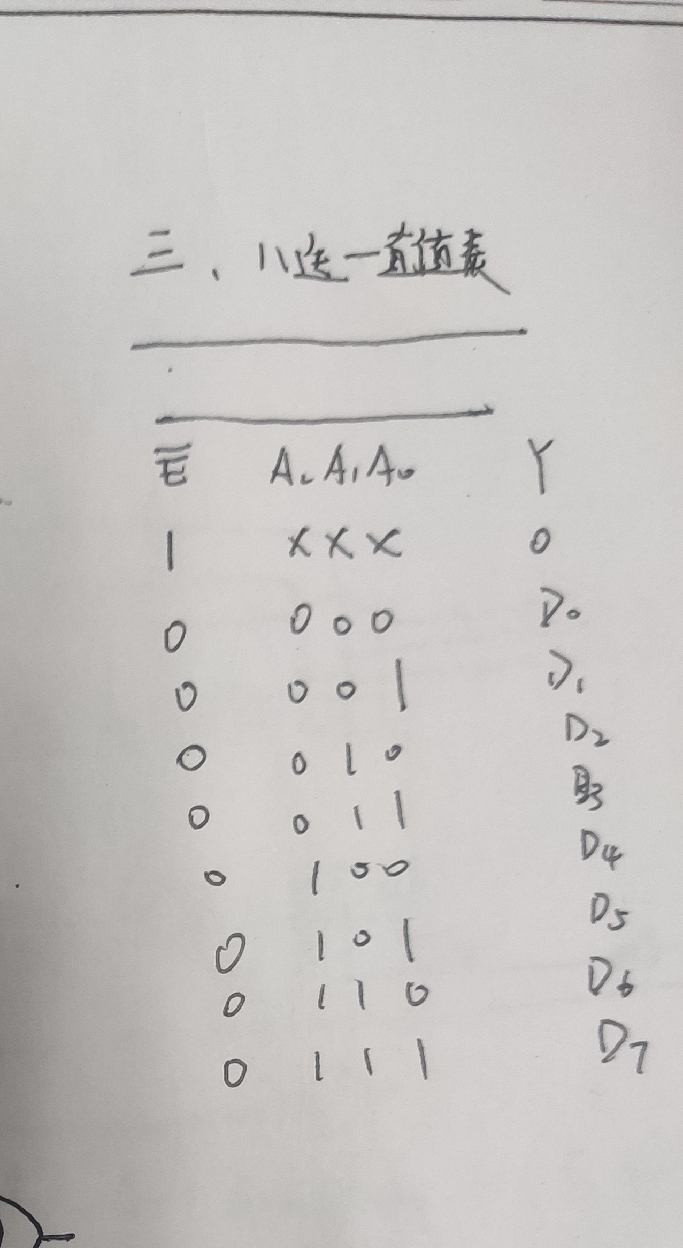

4、用两个8选1数据选择器74LS151扩展成16选1数据选择器，实现逻辑函数Σm(6,7,8,11,13)

电路图如下：

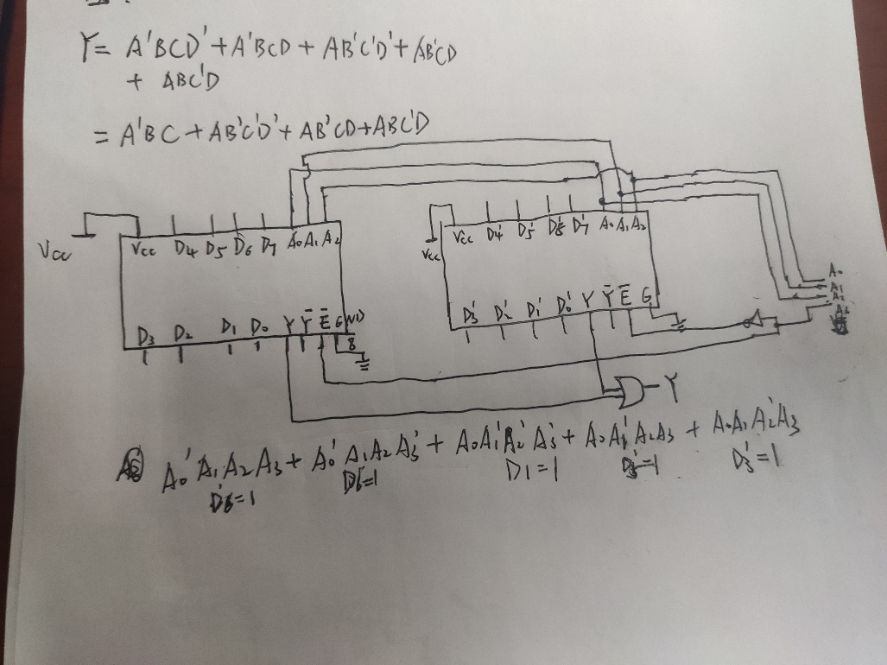

原理与两个四选一连成一个八选一类似

要得到逻辑函数Σm(6,7,8,11,13)，只需要将D6’,D6,D1,D5’,D3’端置为1，其余输入端口置为0，就可以得到逻辑函数

加法器：

1、用一片74LS283实现并行四位全加，将A置为1001，B置为0000~1001，依次计算A+B并记录结果表列。

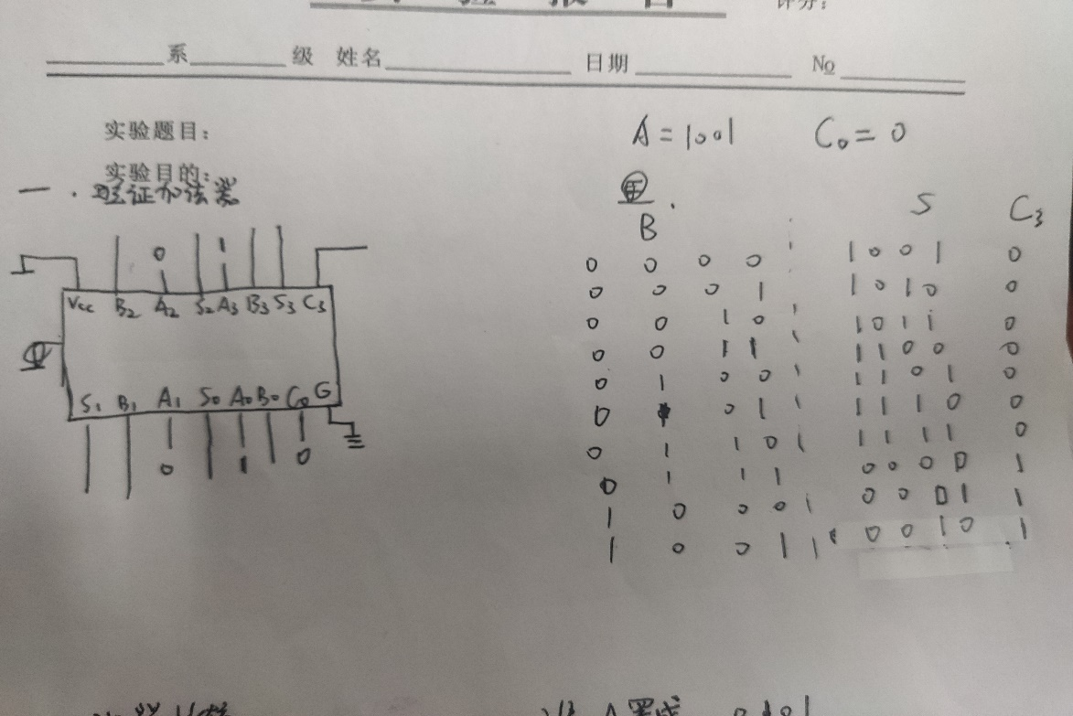

只需将A置为1001，B以次增加即可

2、用一片74LS283实现数据比较功能，要求输入（四位二进制）<11时输出一位低电平，≥11时输出一位高电平，要求画出逻辑功能图并记录结果。

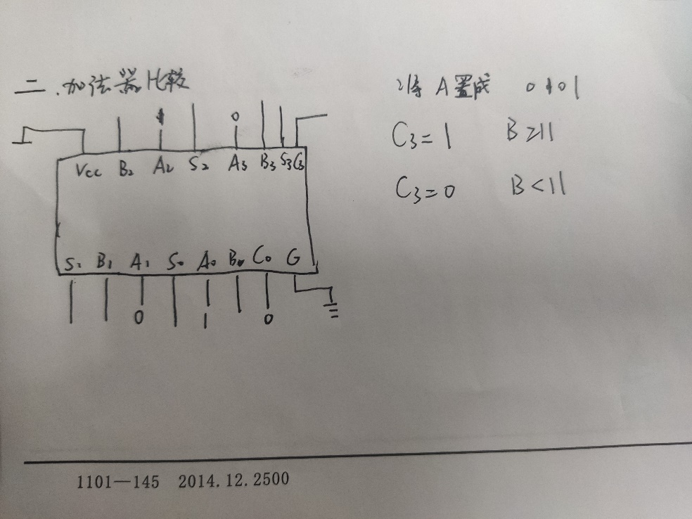

将A置为0101(即十进制5)，输入小于11时不会有进位信号为0，输入大于等于11时输出1

3、用两片74LS283和必要的门电路实现两个8421BCD码求和运算，结果仍为8421BCD码，要求画出逻辑功能图。

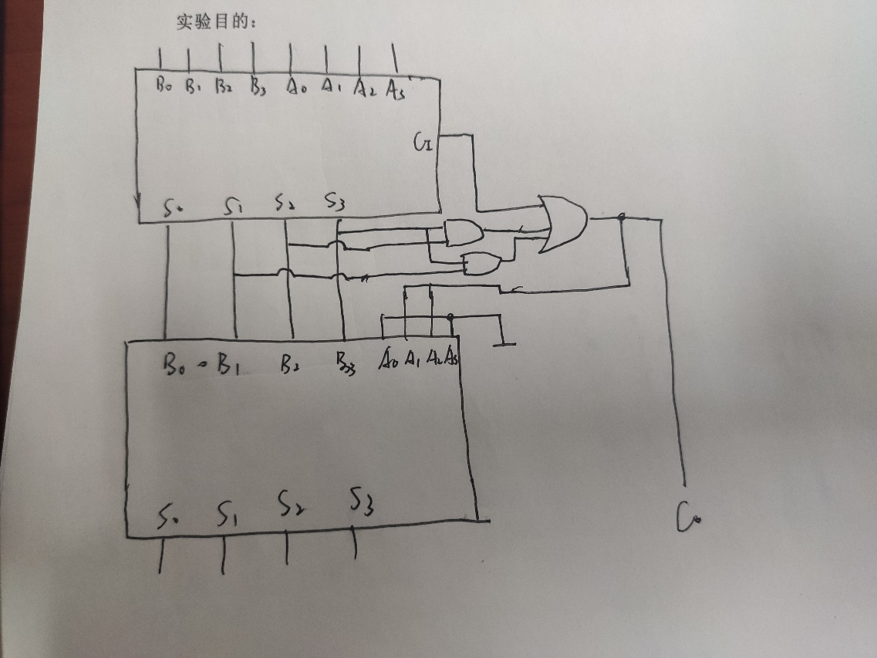逻辑功能图如下：

当两端输入大于10时要进位

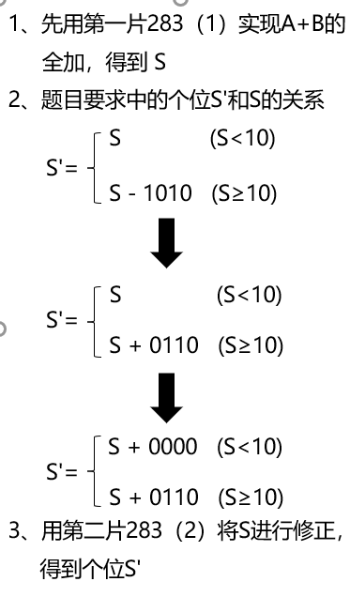

易知C’= 1 S>10 C’=0 S<10，将要进位的情况下S与C’关系列出卡诺图可得：

$$C^{'}=S3S2+S3S1+C$$

由此可以得出上面的逻辑功能图

总结门电路实现半加器和全加器的方法：

半加器不考虑进位，直接由真值表可以得出，全加器考虑附带的进位，同样由真值表可以很简单的得出逻辑电路

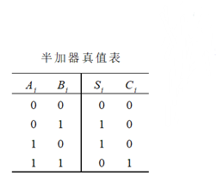

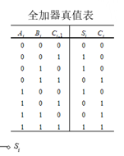

总结用四位二进制全加器74LS283设计代码转换电路的方法。

74LS283输入两个四位二进制数和输入的进位，可以得出A+B和输出的进位，利用这一点再分析需要电路输出输入的要求，画出真值表和卡诺图可以设计出。

四、思考题

1、用两片74LS283和必要的门电路实现一个带借位输入和借位输出的8421BCD码减法器，要求电路输出为原码

设计电路如下图所示

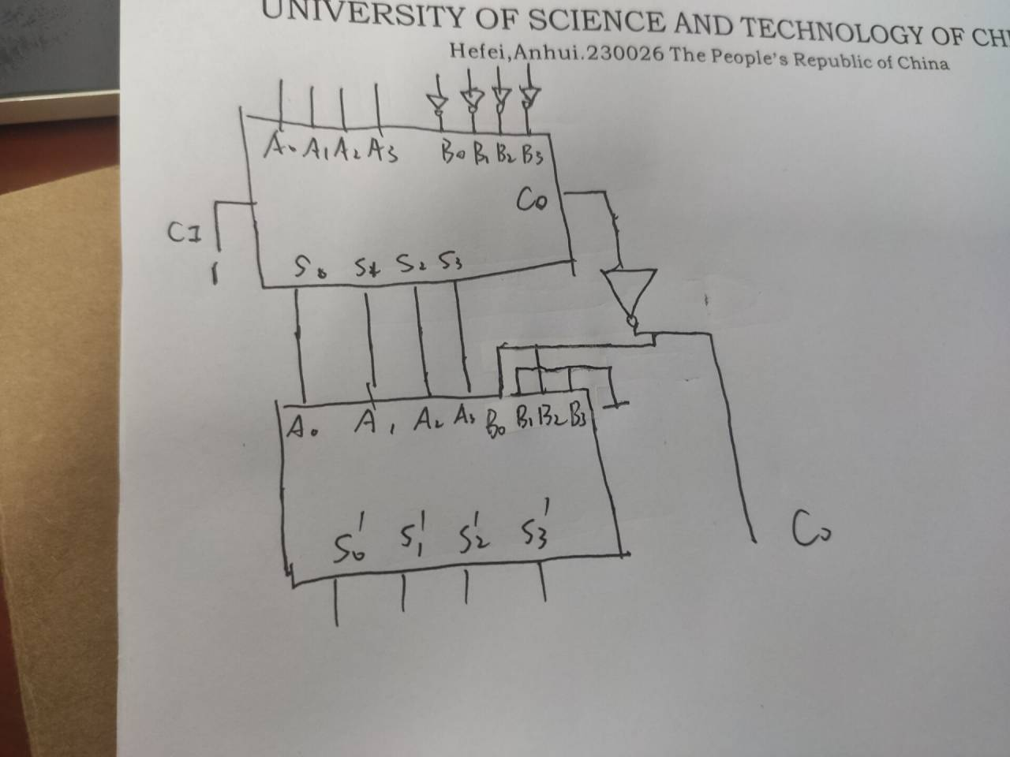

注意到表示借位后，所得结果

$$S=S CO==0$$

$$S=S-0110 CO==1$$

S减去0110等于加上补码即

$$S=S CO==0$$

$$S=S+1010 CO==1$$

可设计出电路

五、总结

这次实验线路较为复杂很容易会出现连错和电线老旧导致的接触不良等问题，使用电线前一定要先排查。